大厅UI
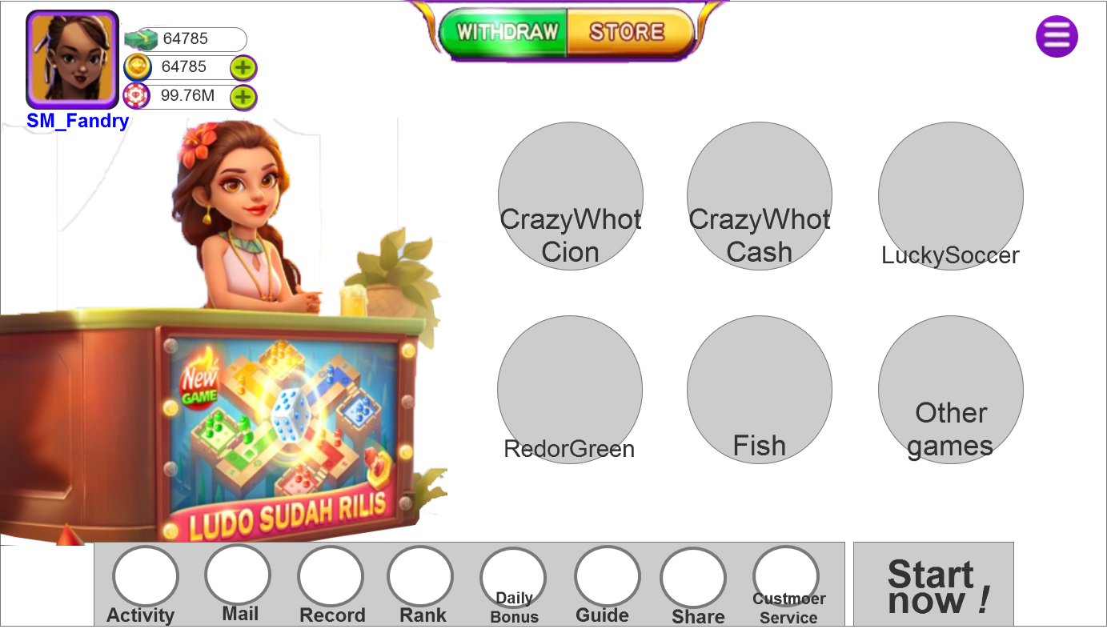
1、玩法汇总（从左到右从上到下顺序）：CrazyWhot Cion 、CrazyWhot Cash 、LuckySoccer、RedorGreen、Fish、Dice、Roulette
目前只有CrazyWhot Cash 、LuckySoccer、RedorGreen、Roulette、Dice、Fish六个。

2、Other games为其他游戏的一个汇总，点击后出现一个游戏列表，界面待补充

3、左边的人物下方是游戏各个玩法的轮播图(轮播图的资源与右侧每个玩法的资源保持一致)

4、Start now规则：
- 首次选择游戏则默认进入Whot，按照Whot进场次的规则进入房间
- 非首次选择游戏则选择玩家上次选择的游戏类型进入游戏（进入游戏的逻辑按照各自推荐或默认bet的逻辑处理），
例如，上次选择的是Whot，按照场次选择逻辑来判断chip和cash，上次选的fish按照fish默认bet（炮倍）逻辑处理；
如何理解选择游戏：玩家点击入口后就算选择，选择后start就切换到对应的游戏入口提示，例如玩家点击了CrazyWhot Cash入口（只要点击了就算不管有没有进入游戏），则提示为“Start Whot”。

如果点击还未解锁的游戏玩法，则Start now不进行入口名字的切换

选择游戏的类型由客户端来记录保存。
- Start now根据当前推荐的游戏类型，展示的描述内容不一样，分别为：Start CrazyWhot Cash 、Start LuckySoccer、Start RedorGreen、Start Fish、Start Dice、Start Roulette

5、货币显示规则调整：（货币栏数字适当缩小一点儿）
货币栏数字显示8个字符，当超过999,999.99时显示改为按照百万“M”显示(格式：999.99M，保留两位小数，小数位向下取整)，超过999,999,999.99按照十亿“B”显示(格式：999.99M，保留两位小数，小数位向下取整)
涉及到的货币栏UI：CrazyWhot Cash 、LuckySoccer、RedorGreen、Fish、Dice、Roulette
以及商城
由于大厅短链接，所以到大厅时每5秒轮询查一次资产

参考图：
